# ĐỀ TÀI: XÂY DỰNG WEBSITE THƯƠNG MẠI ĐIỆN TỬ CHO MỘT TÒA SOẠN BÁO TIN TỨC GIẢI TRÍ.

**Thành viên nhóm:**

* Trần Hiền Thảo – 20DH110512
* Phạm Thiều Châu – 20DH111933
* Nguyễn Quang Nhật – 20DH112122
* Đặng Thế Nghĩa – 20DH111256
* Lê Tiến Thành – 20DH111866

# BÀI THỰC HÀNH 01

**YÊU CẦU:**

* Các nhóm tìm kiếm tài liệu, sau đó mô tả ứng dụng bao gồm những đối tượng sử dụng nào, có thể thực hiện được những chức năng nào (có thể kẽ bảng để trình bày cho đơn giản, dễ hiểu).
* Hình thành (vẽ) sơ đồ chức năng cho từng đối tượng (actor).

**BÀI LÀM**

## *Mô tả actor*

|  |  |
| --- | --- |
| **Actor** | **Description** |
| Đối tác | **- Quản lý đơn hàng :**đặt hàng, xem trạng thái, đánh giá đơn, hủy đơn đặt |
| Khách | * **Xem bài viết** * **Tìm kiếm bài viết** |
| Biên tập viên | **- Quản lý bài viết:** thêm, xóa bài viết |
| Chủ biên | * **Quản lý bài đăng:** thêm bài đăng, xóa bài đăng, sửa bài đăng * **Quản lý quảng cáo:** thêm quảng cáo, sửa quảng cáo, xóa quảng cáo * **Quản lý đơn đặt hàng:** xem đơn đặt hàng |

1. ***Usecase Tổng quát***

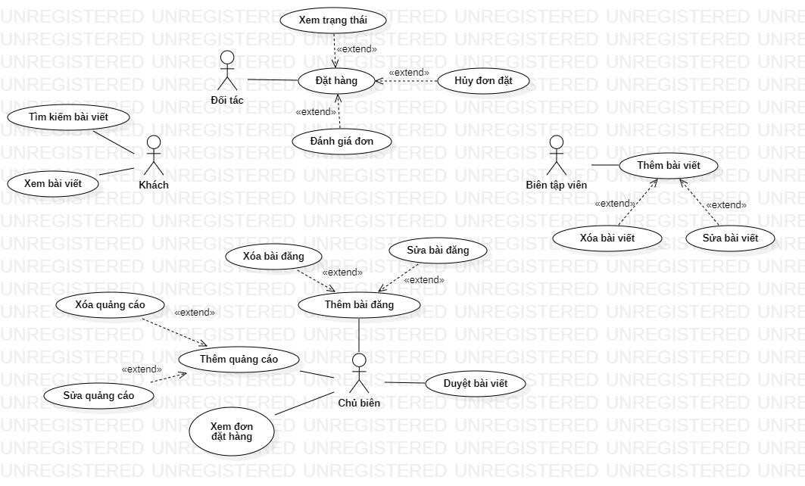

* 1. *UC Tổng quát*

# BÀI THỰC HÀNH 02

## *Thiết kế CSDL*

BienTapVien (**MaBTV**, TenBTV, SDT, DiaChi, Luong) DoiTac (**MaDT**, TenDoiTac, SDT, Email)

Khach (**MaKhach**, HoTen, SDT, DiaChi) HinhAnh (**MaHA**, LinkHA)

LoaiQuangCao (**MaLQC**, TenLQC, GiaTrenGio)

QuangCao (**MaQC***, MaLQC, MaHA*, TieuDe, NoiDung, NgayDang)

BaiViet (**MaBV***, MaBTV, MaHA*, TieuDe, NoiDung, TuKhoa, NgayDang, TrangThai) DonHang (**MaDH**, *MaDT, MaLQC*, NoiDungDat, NgayBD, NgayKT, TrangThai, Gia) DanhGia (*MaDT, MaBV*, NoiDung, NgayDanhGia)

## *Đặc tả Usecase*

* 1. Usecase Đặt bài báo

|  |  |  |  |
| --- | --- | --- | --- |
| Use Case Description | | | |
| Name | Đặt bài báo | Code | 01 |
| Description | Cho phép các cá nhân, công ty, đối tác, … đặt các bài báo | | |
| Actor | Khách hàng | Trigger | Actor nhấn vào đặt  bài viết |
| Pre-condition | Đăng nhập vào tài khoản khách hàng | | |
| Post-condition | Chuyển đến trang default với role tương ứng | | |
| Activities | | | |
| Actor | | System | |
| Main Flow: Đặt hàng thành công | | | |
| 1 | Người dùng đăng  nhập vào hệ thống |  |  |
|  |  | 2 | Kiểm tra tên đăng nhập và chuyển tới  trang tương ứng |
| 3 | Truy cập vào trang  cá nhân |  |  |
|  |  | 4 | Truy vấn thông tin  theo ID khách hàng |
| 5 | Nhấn chọn chức  năng đặt hàng |  |  |
| 6 | Nhập thông tin về bài báo  Thêm hình ảnh đi kèm,…  Thời gian xuất hiện Nội dung bài báo  Từ khóa bài báo |  |  |
| 7 | Chọn lưu thông tin |  |  |
|  |  | 8 | Hệ thông lưu thông tin vào cơ sở dữ  liệu và hiển thị thông báo xác nhận |

* 1. Usecase Thêm bài viết

|  |  |  |  |
| --- | --- | --- | --- |
| Use Case Description | | | |
| Name | Thêm bài viết | Code | 02 |
| Description | Cho phép biên tập viên thêm bài viết | | |

|  |  |  |  |
| --- | --- | --- | --- |
| Actor | Biên tập viên | Trigger | Actor nhấn vào  thêm bài viết |
| Pre-condition | Đăng nhập vào website với tài khoản của biên tập viên | | |
| Post-condition | Chuyển đến trang default với role tương ứng | | |
| Activities | | | |
| Actor | | System | |
| Main Flow: Thêm bài viết thành công | | | |
| 1 | BTV đăng nhập vào  hệ thống |  |  |
|  |  | 2 | Kiểm tra đăng nhập và chuyển đến trang  tương ứng |
| 3 | Truy cập vào trang  cá nhân |  |  |
|  |  | 4 | Truy vấn thông tin  theo ID BTV |
| 5 | Truy cập vào mục  thêm bài viết |  |  |
| 6 | Chọn bài viết được thêm  Tiêu đề bài viết Từ khóa bài viết |  |  |
| 7 | Chọn lưu bài viết |  |  |
|  |  | 8 | Hệ thống lưu bài đăng mới vào cơ sở dữ liệu và hiển thị  thông báo xác nhận |

* 1. Usecase Đặt quảng cáo

|  |  |  |  |
| --- | --- | --- | --- |
| Use Case Description | | | |
| Name | Đặt quảng cáo | Code | 03 |
| Description | Cho phép các cá nhân, công ty, đối tác, … đặt các quảng cáo | | |
| Actor | Khách hàng | Trigger | Actor nhấn vào đặt  quảng cáo |
| Pre-condition | Đăng nhập vào tài khoản khách hàng | | |
| Post-condition | Chuyển đến trang default với role tương ứng | | |
| Activities | | | |
| Actor | | System | |
| Main Flow: Đặt hàng thành công | | | |

|  |  |  |  |
| --- | --- | --- | --- |
| 1 | Người dùng đăng  nhập vào hệ thống |  |  |
|  |  | 2 | Kiểm tra tên đăng nhập và chuyển tới  trang tương ứng |
| 3 | Truy cập vào trang  cá nhân |  |  |
|  |  | 4 | Truy vấn thông tin  theo ID khách hàng |
| 5 | Nhấn chọn chức  năng đặt hàng |  |  |
| 6 | Nhập thông tin về quảng cáo  Thêm hình ảnh đi kèm,…  Vị trí hiển thị  Thời gian xuất hiện Loại quảng cao  Nội dung quảng cáo Từ khóa quảng cáo |  |  |
| 7 | Chọn lưu thông tin |  |  |
|  |  | 8 | Hệ thông lưu thông tin vào cơ sở dữ  liệu và hiển thị thông báo xác nhận |

* 1. Usecase Tìm kiếm bài viết

|  |  |  |  |
| --- | --- | --- | --- |
| Use Case Description | | | |
| Name | Tìm kiếm bài viết | Code | 04 |
| Description | Cho phép người dùng website tìm kiếm bài viết mong muốn | | |
| Actor | Người truy cập  website | Trigger | Truy cập vào  website |
| Pre-condition | Truy cập vào website | | |
| Post-condition |  | | |
| Activities | | | |
| Actor | | System | |
| Main Flow: Tìm kiếm thành công | | | |
| 1 | Actor truy cập vào  website |  |  |
|  |  | 2 | Hiển thị thông tin  website |

|  |  |  |  |
| --- | --- | --- | --- |
| 3 | Actor nhấn vào  thanh tìm kiếm |  |  |
| 4 | Actor nhập từ khóa  tìm kiếm |  |  |
|  |  | 5 | Truy vấn thông tin dựa trên từ khóa tìm  kiếm |
|  |  | 6 | Hiển thị kết quả tìm kiếm hoặc báo lỗi  không thể tìm kiếm |

* 1. Usecase Duyệt bài viết

|  |  |  |  |
| --- | --- | --- | --- |
| Use Case Description | | | |
| Name | Duyêt bài viết | Code | 05 |
| Description | Chủ biên duyệt bài viết của biên tập viên | | |
| Actor | Chủ biên | Trigger | Chủ biên nhấn vào danh sách bài viết  cần duyệt |
| Pre-condition | Chủ biên đăng nhập vào website với tài khoản chủ biên | | |
| Post-condition | Chuyển đến trang default với role tương ứng | | |
| Activities | | | |
| Actor | | System | |
| Main Flow: Duyệt bài viết thành công | | | |
| 1 | Người dùng đăng  nhập vào hệ thống |  |  |
|  |  | 2 | Kiểm tra tên đăng nhập và chuyển tới  trang tương ứng |
| 3 | Truy cập vào trang  cá nhân |  |  |
|  |  | 4 | Truy vấn thông tin  theo ID chủ biên |
| 5 | Chọn bài viết cần  duyệt |  |  |
|  |  | 6 | Truy vấn thông tin  theo ID bài viết |
| 7 | Chọn duyện hoặc  không |  |  |
| 8 | Nhấn xác nhận |  |  |
|  |  | 9 | Hệ thông lưu thông  tin vào cơ sở dữ |

|  |  |  |  |
| --- | --- | --- | --- |
|  |  |  | liệu và hiển thị  thông báo xác nhận |

## *Giao diện*

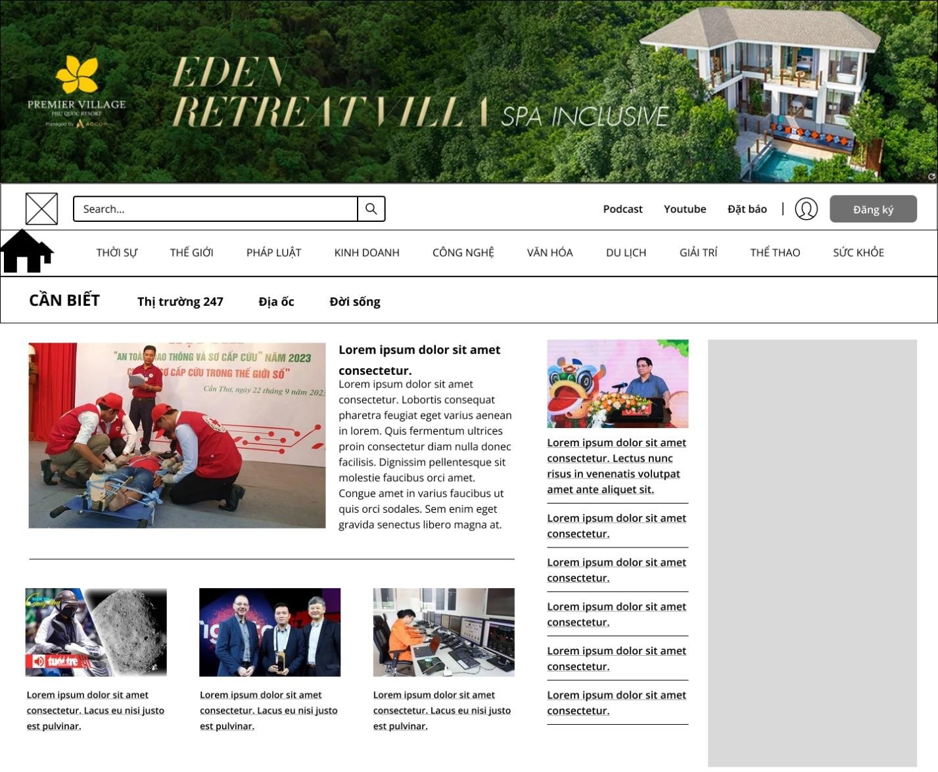

1. *Trang chủ*

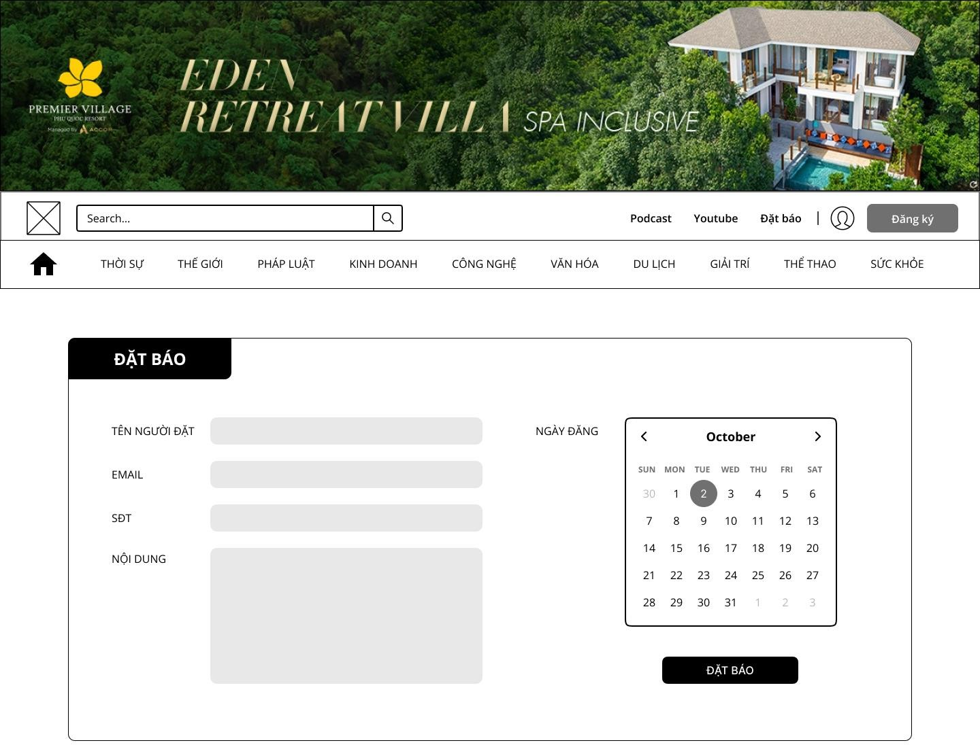

1. *Trang đặt báo*

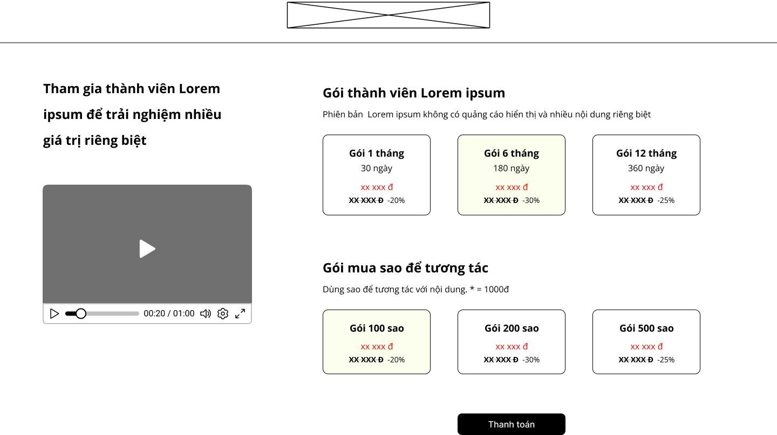

1. *Trang đăng kí thành viên*

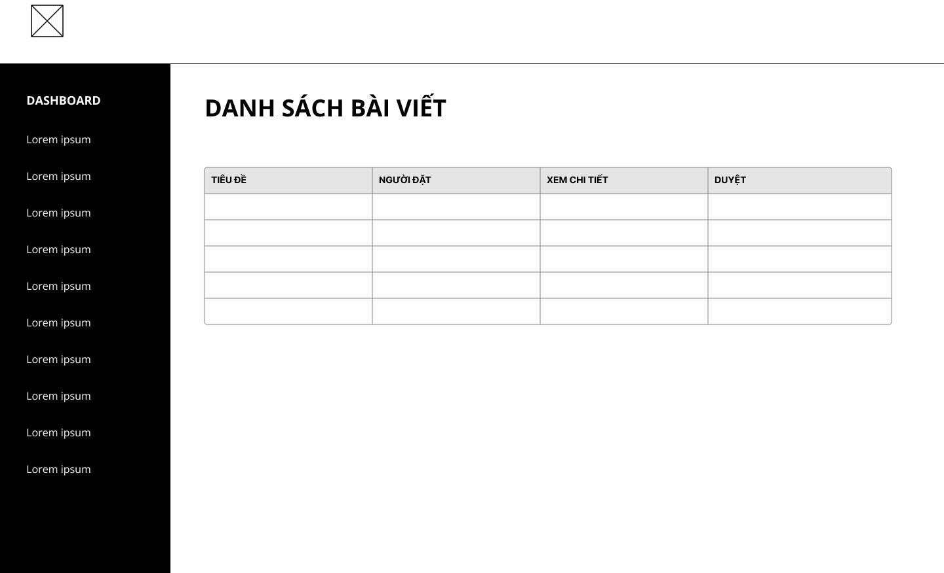

1. *Admin- Trang duyệt bài viết*

# BÀI THỰC HÀNH 03

**BÀI THỰC HÀNH 04**

**BÀI THỰC HÀNH 05**

**BÀI THỰC HÀNH 06**

**BÀI THỰC HÀNH 07**

**BÀI THỰC HÀNH 08**

**BÀI THỰC HÀNH 09**